Заместителю Председателя Правления по финансам и административно-правовым вопросам
АО НЦПК «Өрлеу»
Айткужановой А.М
от Ивановой Светланы Петровны

Заявление

В связи с ___________________________________ Прошу Вас осуществить возврат средств на следующие реквизиты:
ФИО Иванова Светлана Петровна
ИИН 900000000000
БАНК АО «KASPI BANK»
ИИК KZ000000000000000000
БИК CASPKZKA
КБе 19
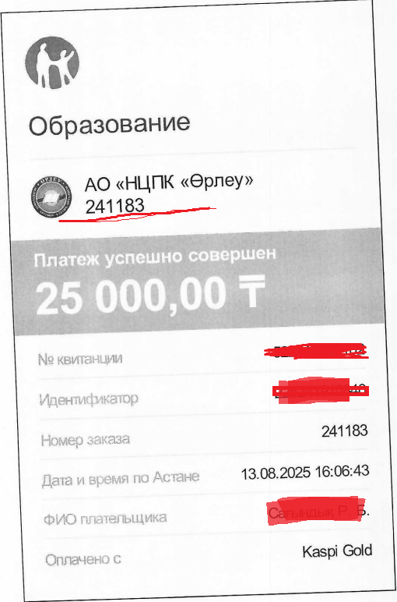
Примечание: не забудьте приложить чек с номером заказа (смотрите образец).

«____» ________2025 г.
Подпись

«Өрлеу» біліктілікті арттыру ұлттық орталығы» акционерлік қоғамының қаржы және әкімшілік-құқықтық мәселелер жөніндегі Басқарма төрағасының орынбасары
А.М. Айтқужановаға
Кімнен: Иванова Светлана Петровна

Өтініш

_________________________________________ байланысты, төмендегі банк деректемелеріне қаражатты қайтаруды сұраймын:
Аты-жөні: Иванова Светлана Петровна
ЖСН: 900000000000
Банк: «Kaspi Bank» АҚ
ИИК: KZ000000000000000000
БИК: CASPKZKA
Кбе: 19

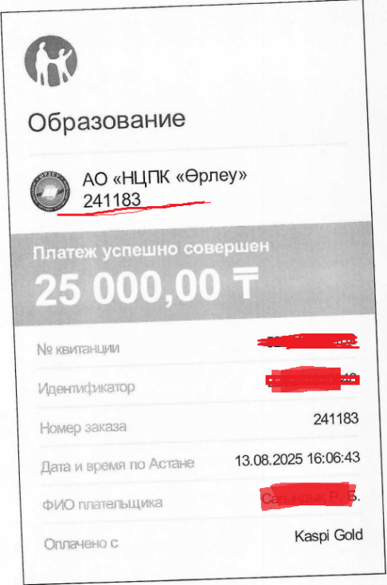
Ескерту: тапсырыс нөмірі көрсетілген чекті қоса тіркеуді ұмытпаңыз (үлгісін қараңыз).

«____» ________2025 г.
Қолы

